KSK modellen

Innehåll
Visionen: Vår önskvärda framtidsbild 2
Värdegrunden: Vad som är viktigt för oss 2
Filosofin: Vad vi vill och vad vi gör 3
Strukturen: Hur vi organiserar oss 4
Målen: Vad vi ska mäta och följa upp 4
Metoden: Hur vi arbetar 6
Årsplanering KSK Fotboll Ungdom 8

Visionen: Vår önskvärda framtidsbild
Tillsammans för att alla ska nå sin fulla potential
KSK Fotbolls vision är att alla som verkar under klubbmärket ska göra det med fokus på varandras gemensamma utveckling och bidra till en föreningsmiljö där alla individer ges möjlighet att nå sin högsta möjliga nivå.
Detta nås genom gemensam glädje för att utvecklas – tillsammans för att alla ska nå sin fulla potential.

Värdegrunden: Vad som är viktigt för oss
Alla är lika värda!
Alla ska få samma möjlighet!
Fotboll är gemenskap
Fotboll är glädje
Fotboll är utveckling
Genom fotboll lär vi oss hantera kroppen, bollen, kompisar, motgångar och framgångar
KSK är klubben för kompisar och i vår klubb ska spelare, ledare och föräldrar vara bra kompisar
En bra kompis…
…lyssnar på dig
…bryr sig om dig
…låter dig vara med
…hjälper dig att göra rätt
…utmanar dig att lära dig nya saker
…delar din glädje och tröstar dig om du är ledsen

Filosofin: Vad vi vill och vad vi gör

 |  | Vad vi vill uppnå… |  | Därför gör vi…
KLUBBEN |  | Minnen för livet  Gemensamma mål  Individuella drömmar  Gemenskap – Glädje – Utveckling  KSK är klubben för kompisar där vi utmanar, uppmuntrar, stöttar, tröstar och gläds med varandra |  | Gemensam kickoff inför säsongen  Tränar tillsammans över åldersgränserna  Upptäcker nya saker tillsammans  Gemensam ungdomsavslutning  Föreningsresor och cuper
LAGET |  | Vi bryr oss och tar hand om varandra  Ser varandras olikheter som styrkor  Använder våra styrkor för att hjälpa |  | Utbildar i kompisskap och laganda  Skapar förebilder inom föreningen  Uppmärksammar goda beteende som stärker en positiv kultur
SPELET |  | Lust- och fartfylld fotboll  Vill alltid göra nästa mål  Unika spelare i effektivt samspel  Återerövra bollen så snabbt som möjligt |  | Tränar med lust och fart  Tränar spelarna att fatta egna beslut  Ser matcher som en del i utvecklingen  Har så mycket boll som möjligt i träning
SPELAREN |  | Gör sitt bästa oavsett förutsättningar  Jobbar hårt och vårdar bollen  Tar ansvar för sin egen utveckling  Bidrar till andras utveckling  Tränar fokuserat |  | Låter spelarna ta ansvar och egna beslut  Erbjuder spelare ledar- och domarutbildning  Uppmuntrar till ledar- och domaruppdrag  Uppmärksammar goda beteenden som ligger i linje med KSK-filosofin
LEDAREN |  | Ser utvecklingspotential i alla människor  Positiv kraft som inspirerar  Bekräftar individer  Förstärker positiva beteenden  Uppmärksammar ansträngning  Uppmärksammar utveckling |  | Erbjuder kontinuerlig utbildning  Uppmuntrar ledare att våga utmana sig  Ställer frågor som bidrar till reflekterande  Uppmärksammar ledarbeteenden som stärker KSK-filosofin

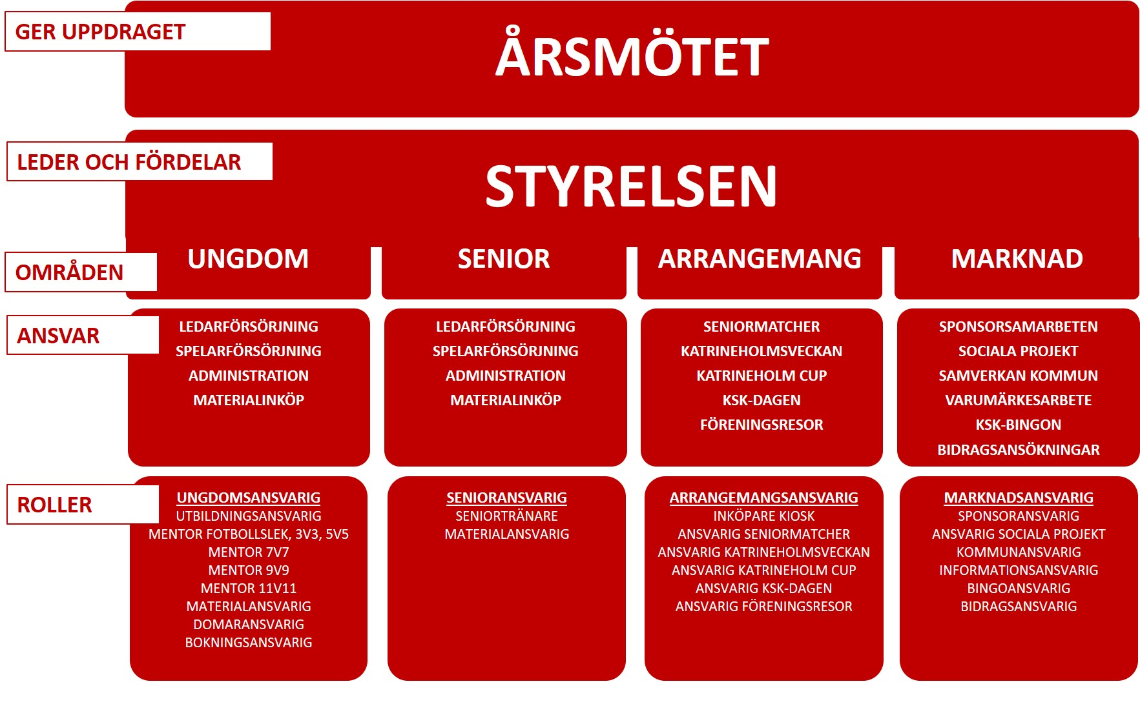
Strukturen: Hur vi organiserar oss

Målen: Vad vi ska mäta och följa upp
Ungdom
all vår verksamhet präglas av Gemenskap – Glädje – Utveckling
Utvecklingen följer vi genom att årligen (oktober) genomföra enkäten inom SvFF diplomerad förening eller liknande: Enkätsvar

ha ungdomslag i varje ålderskull – från fotbollsskola till senior
Utvecklingen följer vi genom att årligen (oktober) mäta: Antal lag i föreningen. Antal spelare/lag

bedriva så bra verksamhet att spelarna väljer att ha god träningsnärvaro
Utvecklingen följer vi genom att årligen (oktober) mäta: Träningsnärvaro på respektive lag Deltagartillfällen. Sammankomster

att alla våra ungdomslag har båda män och kvinnor som ledare
Utvecklingen följer vi genom att årligen (oktober) mäta: Andelen manliga/kvinnliga ledare/lag

ha en ledartäthet som stämmer överens med vår utbildningsplan
Utvecklingen följer vi genom att kvartalsvis mäta: Ledartäthet/träning. Ledartätheten/lag

bedriva så bra verksamhet att spelarna utvecklas på ett bra sätt
Utvecklingen följer vi genom att årligen (oktober) mäta: Ledarnas utbildningsnivå samt enkätsvar

Senior
Ska arbetas fram under 2020

Arrangemang
Ska arbetas fram under 2020

Marknad
Ska arbetas fram under 2020

Metoden: Hur vi arbetar
Övergripande om information och administration
Vi använder hemsidan, laget.se för att kommunicera med medlemmar
Föreningsnivå:
- övergripande föreningsinformation sprids via huvudsidan
- ungdomsledarnas gemensamma forum är ungdomsledarsidan som är en undersida på hemsidan
- gemensamma föreningsdokument finns under länken dokument på huvudsidan
- föreningsadministratör skickar medlemsfakturor via laget.se
Lagnivå:
- lagnyheter
- kalla spelare och ledare till träning/match
- ledarna för respektive träningsgrupp ansvarar för att truppen på hemsidan är uppdaterad
- ledarna för respektive träningsgrupp ansvarar för att följa upp om spelarna betalt sina avgifter
- ledarna för respektive träningsgrupp ansvarar för att närvaro rapporteras för träningar och matcher
- nya medlemmar/spelare ansöker om medlemskap via länken bli medlem på huvudsidan
- officiellt kommunicerar vi webbadressen www.kskfotboll.se

Ungdom
Ledarförsörjningsplan
Ledarrekrytering
Föreningen rekryterar huvudtränare per träningsgrupp som sedan rekryterar övriga ledare
För att bli ledare i föreningen krävs att man har gjort följande:
- betalat medlemsavgift
- skrivit under ledaravtal
- visat upp utdrag ur belastningsregistret
- blivit godkänd av föreningen via ungdomsansvarig som skrivit under ledaravtalet. Ledaren och föreningen behåller sedan varsin kopia av ledaravtalet.
Ledarutbildning
- Mentorskap för ledare. Varje spelform ska ha minst en mentor som stöd till ledarna
- Ledarhandledning för respektive spelform, se hemsidans huvudsida under dokument
- Kontinuerliga interna ledarmöten, sista måndagen varje månad.
- Reflekterande ledarteam genomförs minst var 14:e dag i samband med ordinarie träning.
- SvFF Tränarutbildningar. Föreningen förordar att ledarna utbildar sig enligt föreningens utbildningsplan som beskrivs i ledarhandledningen för respektive spelform. Föreningen står för samtliga utbildningskostnader inom SvFFs tränarutbildningar upp till Tränarutbildning B ungdom.
Ledarvård
- Föreningens ledare får material och profilkläder enligt ledaravtalet
- Föreningen bjuder ledarna på förtäring vid ledarupptakt, ledarmöten och ledaravslutning

Spelarutbildningsplan
- Åldersanpassad praktisk utbildningsplan, finns beskrivet i ledarhandledning under dokument på hemsidan
- Åldersanpassad teoretisk utbildningsplan, finns beskrivet i ledarhandledning under dokument på hemsidan
- Årsplanering med temaperioder, finns beskrivet i ledarhandledning under dokument på hemsidan
- Reflekterande spelarteam, genomförs veckovis i samband med ordinarie träning

Administration
- Medlemsregister och närvarorapportering via laget.se
- Varje lag ansvarar för sin sida: att föra in medlemmar, uppdatera och att närvarorapportera
- Se årets infofolder, under dokument på hemsidan, för information om årets medlems- och spelaravgifter

Materialinköp
- Ungdomsansvarig ansvarar för inköp
- Huvudtränare för lagen meddelar behov till ungdomsansvarig
- Se årets infofolder för mer information om vilket material som ingår i deltagaravgiften

Senior
Ska arbetas fram under 2020

Arrangemang
Ska arbetas fram under 2020

Marknad
Ska arbetas fram under 2020

Årsplanering KSK Fotboll Ungdom
Månad | Datum | Aktivitet
Jan | 2-5 | Katrineholm Cup Futsal
 | 25 | Sista datum för redovisning av närvaro för hösttermin i laget.se
 | 27 | Ledarutbildning
Feb | 29 | Ledarupptakt – heldag inkl lunch
Mars | 1 | Serieanmälan Södermanlands FF
 | 4 | Kompisbollen/klassbollen vinter
 | 30 | Ledarutbildning
April | 6-9 | Påsklovsfotboll - fotbollsskola
 | 24 | Kick Off inkl föräldramöte (kl 17-19)
 | 27 | Ledarutbildning
Maj | 1 | Start av säsong fotbollsskolan
 | 22 | Kompisbollen vår?
 | 25 | Ledarutbildning
Juni | 7 | KSK-dagen
 | 25-28 | Dalecarlia Cup
 | 29 | Ledarmiddag

Månad | Datum | Aktivitet
Juli | 25 | Sista datum för redovisning av närvaro för vårtermin i laget.se
Aug | 1 | Rökstorpsdagen
 | 7-9 | Katrineholm-Cup Fotboll
 | 18 | Höstsäsong fotbollsskolan startar
 | 31 | Ledarutbildning
Sep | 28 | Ledarutbildning
 | 29 | Slut höstsäsong fotbollsskolan - Familjekväll
Okt | 16 | Ungdomsavslutning
 | 24 | Ledaravslutning
Nov |  | Futsalsäsongen startar
 | 30 | Ledarutbildning
Dec

